西安培华学院
学生实践总结报告

课程名称 基于FPGA/CPLD综合项目实训

学 院 智能科学与工程学院
专业年级 电子信息工程2023级
姓 名 曾俊超
学 号 20232B1123
指导教师 阮黎婷
实践单位 西安培华学院
实践时间 2026年 5月21 日— 2026 年5月29日

《基于FPGA/CPLD综合项目实训》实践总结报告

一、实践目的与任务
围绕上述目标，本次实训的具体任务包括：①熟悉米联客 MLK-S02 开发板硬件资源与原理图；②在 Vivado 中完成工程创建、源码添加、IP 仓库配置与约束绑定；③理解并实现 GC0308 摄像头 I2C 配置、RGB565/888 转换、FDMA DDR 缓存、UDP 协议栈与 Tri Mode Ethernet MAC 的协同工作；④完成 Bit 流生成、硬件下载与上位机联调；⑤整理实验现象、分析问题并撰写实践总结报告。
本次基于FPGA/CPLD综合项目实训课程，以“基于UDP协议的网络摄像头系统”为主线，将数字逻辑设计、计算机组成原理、嵌入式接口技术等课程内容贯通到一项完整的工程实践中。通过该项目，需要掌握Vivado 开发流程、Verilog HDL 设计方法、AXI4 总线体系、DDR3 存储控制、以太网 MAC/PHY 接口以及 UDP 无连接传输等关键技术，培养从需求分析、方案设计、模块实现到系统联调的综合工程能力。

二、实践场所与岗位情况
实验室前期已完成的闪烁灯、流水灯、按键控制 LED、多路分频器等基础实验，使本人掌握了 Verilog 模块编写、仿真、下载与基本调试流程。在此基础上，本次综合实训更强调系统集成能力：不仅要会写单一功能模块，还要会把多个 IP 与自定义逻辑组织成可运行的完整系统，并具备阅读原理图、查阅芯片手册、使用 ILA/VIO 定位问题的能力。
本次实践在西安培华学院育英楼3117实验室完成。实验室面向电子信息类专业的综合实训教学，配备米联客 MLK-S02（XC7A35T-FGG484-1）开发板、GC0308 摄像头模块、千兆网线、Platform Cable JTAG 下载器、示波器及上位机等设备。本人在本次实训中承担系统搭建、逻辑综合实现、硬件下载与上位机联调等任务，按照指导书要求独立完成 udp_cam 工程并完成验证。

三、实践内容与过程
在工程实现阶段，我按照“先通链路、再调参数、最后优化稳定性”的思路推进：首先确保摄像头能出图、DDR 读写正常；然后打通 UDP 发送，在上位机看到彩条或花屏也算链路成功；最后调节 PACKET_INTERVAL、检查 PHY 复位与 I2C 时序，使画面稳定清晰。主要实施步骤为：创建工程 → 添加 RTL/网表/约束 → 配置 IP 仓库 → 搭建 Block Design → 生成 Output Products → 综合 → 实现 → 生成 Bit 流 → Open Hardware Manager → Program Device → 上位机联调。
本次实践围绕“图像采集—帧缓存—网络发送—上位机显示”完整链路展开。首先研读指导书与米联客参考资料，梳理系统架构；随后在 Vivado 2019.2 中创建 udp_cam 工程，添加 RTL 源码、uiudp_stack.dcp 网表、自定义 IP 仓库及 XDC 约束文件；再创建 system_1 Block Design 完成各 IP 互联；经综合、实现、生成 Bit 流后，使用 Hardware Manager 下载至开发板，配合米联客 UDP Camera 上位机完成网络配置与画面显示测试。系统数据流为：GC0308 摄像头 → RGB565 转 RGB888 → FDMA 写 DDR3 → FDMA 读 DDR3 → UDP 协议栈封装 → Tri Mode Ethernet MAC → RGMII/PHY → 上位机显示。
- 硬件原理图
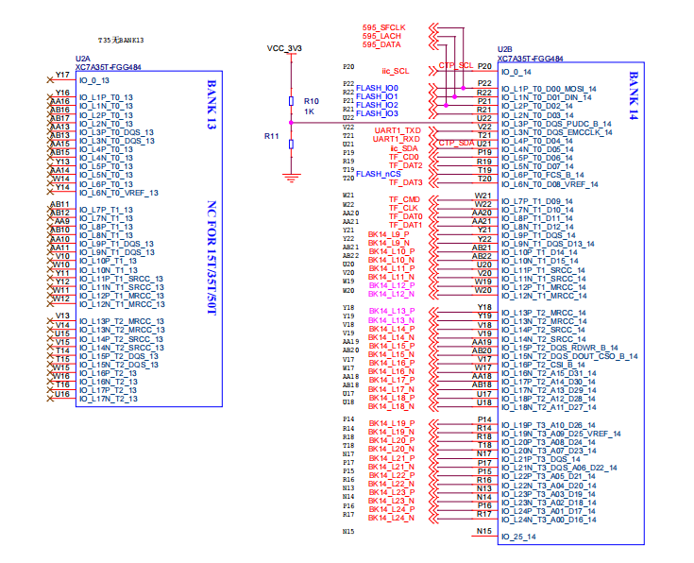
图1 FPGA BANK13和BANK14


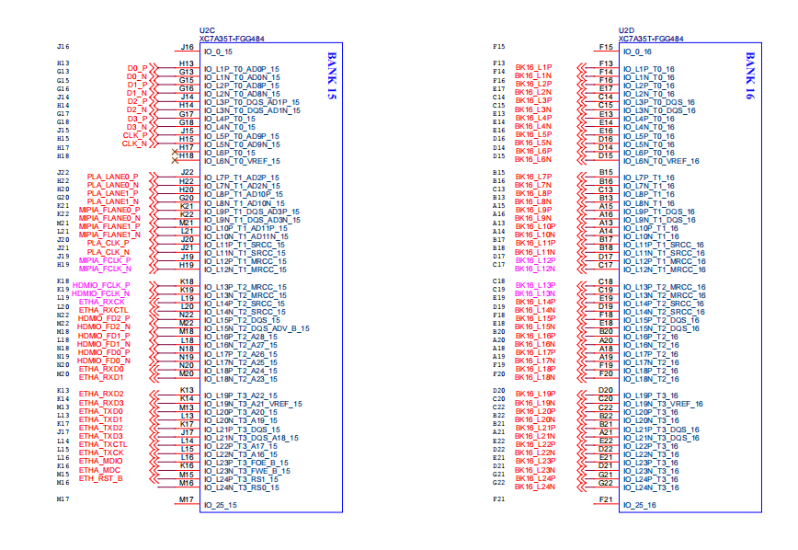
图2 FPGA BANK15和BANK16

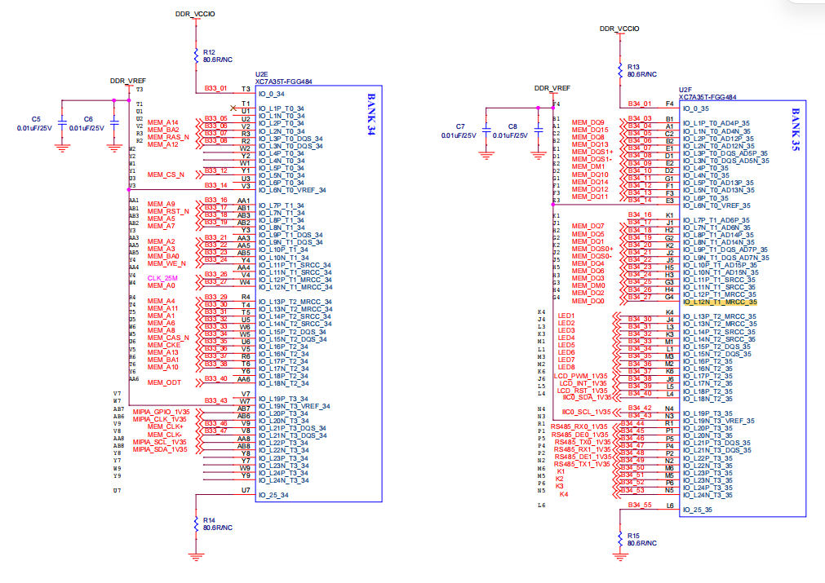
图3 FPGA BANK34和BANK35

图4 DDR3设计原理图
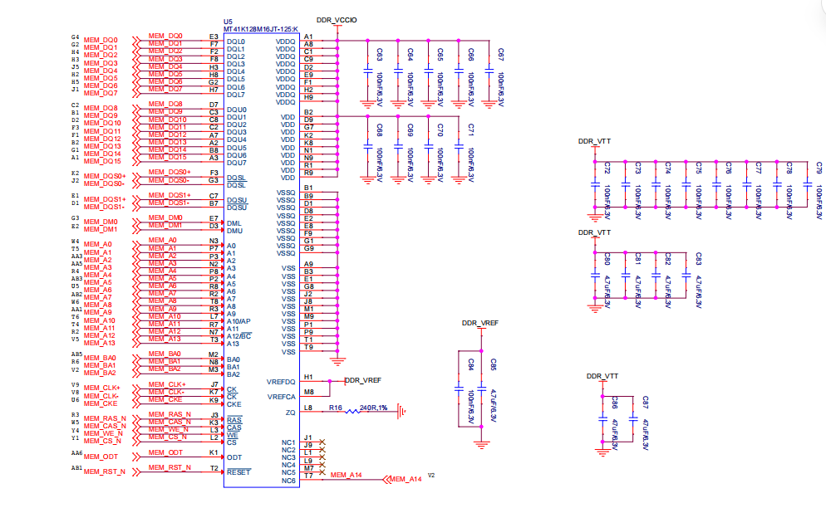
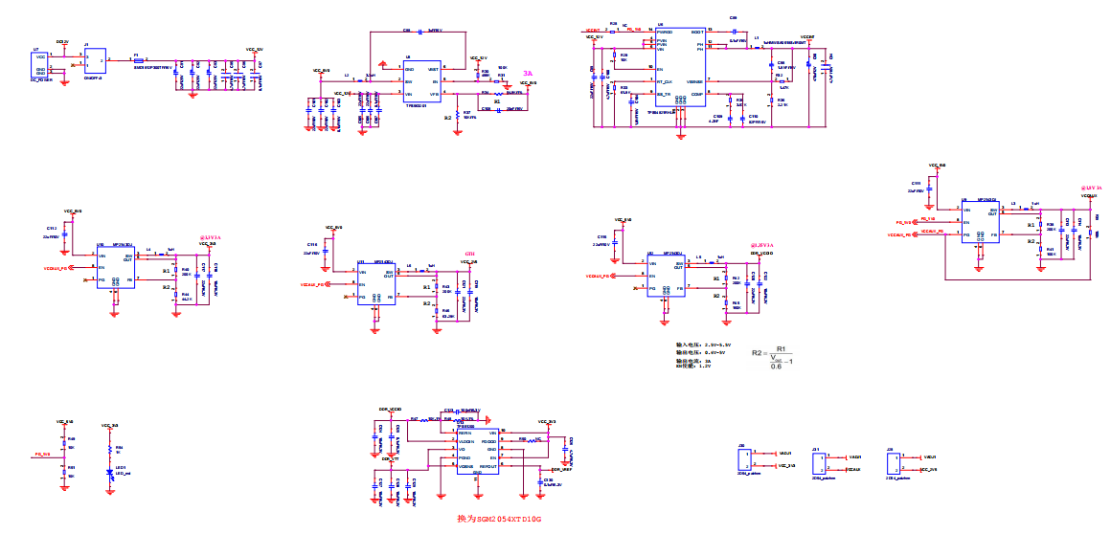
图5 电源电路原理图设计

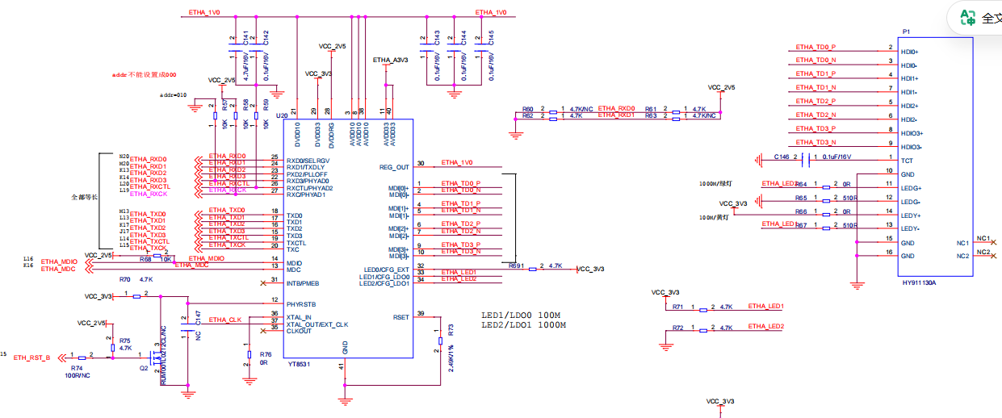
图6 以太网口接口设计
- 
从系统框图可以看出，本设计在 FPGA 内部实现了采集、缓存、协议、MAC 四层协同。clk_wiz_0 由板载 25 MHz 晶振输入，输出 15.625 MHz（UDP 核心工作时钟）、125 MHz、200 MHz 及 25 MHz（摄像头相关时钟）等多路时钟；uidelay 在上电后提供约 80 ms 级延时，保证外设稳定；uicfg0308 完成 GC0308 初始化；uiSensorRGB565 完成像素格式统一；uiFDMA 与 FDMA-DBUF 构成 DDR 读写通道；uiudp_stack 与 Tri Mode Ethernet MAC 之间通过 AXI-Stream FIFO 和位宽转换模块连接。联调阶段，将 PC 网卡设置为 192.168.137.1，FPGA 固定为 192.168.137.2，本地端口 8002、目标端口 8001，在 640×480、RGB888 条件下可稳定显示实时画面，实测帧率约 10~15 fps。
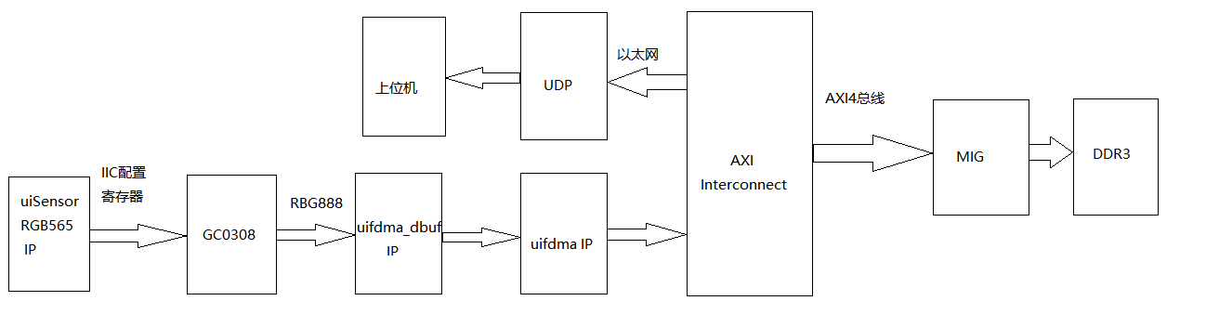
- 模块设计
- 摄像头系统
摄像头子系统由 uiov0308cfg 与 uiSensorRGB565 两个自定义 IP 构成，分别完成传感器配置与像素格式转换，是图像链路的源头。
uiov0308cfg 通过 I2C 总线向 GC0308 内部寄存器写入初始化参数，配置输出分辨率为 640×480、像素格式为 RGB565，并设定合适的帧率与曝光参数。该 IP 采用状态机方式产生 I2C 时序，在 SCL/SDA 上依次完成起始、地址、数据、应答与停止操作。若初始化时序过快或缺少应答检测，容易出现摄像头不出图的问题，因此在调试中需重点关注 I2C 波形与寄存器配置表是否一致。
uiSensorRGB565 负责将摄像头输出的 RGB565 数据转换为 RGB888。RGB565 中 R/G/B 分别为 5/6/5 位，RGB888 中三者各 8 位。转换采用“高位对齐、低位补零”原则：assign rgb_o = {rgb2[15:11], 3'd0, rgb2[10:5], 2'd0, rgb2[4:0], 3'd0}。转换后每像素 24 位，与 DDR 缓存及 UDP 发送模块的数据格式保持一致，避免后续模块再次处理像素打包问题。
- FDMA
FDMA（Fast Direct Memory Access）是在 AXI4-FULL 基础上封装的 DMA 控制器。相比直接操作 AXI4 总线，FDMA 提供简化的读写请求接口，可自动拆分 Burst、支持超过 256 的连续传输长度，显著降低用户侧控制复杂度。本系统中 FDMA 写读基地址均为 0x0100_0000，图像宽 640、高 480，像素位宽 24 bit，突发长度 256，AXI 数据位宽 128 bit。一帧图像数据量约 640×480×3 = 921,600 字节，需通过 FDMA 分多次突发写入 DDR。
FDMA-DBUF IP 与 FDMA 配合实现帧级缓存管理，采用读写对称结构：写通道负责将摄像头采集的数据按帧写入 DDR，读通道负责按帧读出并送往 UDP 模块。缓冲深度 2048、缓冲数量 3，形成三缓冲机制：当写端正在写入当前帧时，读端可读取上一帧，有效避免读写指针冲突导致的画面撕裂。该设计也是本系统能够连续稳定显示的关键。
- DD3
DDR3 子系统由 Xilinx MIG 7 Series IP 实现。外部颗粒型号为 MT41K128M16JT-125，时钟 400 MHz，颗粒位宽 16 bit，用户侧 AXI 数据位宽 128 bit，CAS Latency 为 7。MIG 负责产生 DDR 颗粒所需的初始化、刷新、读写时序，并通过 AXI4 接口与 FDMA 连接。DDR 在本系统中不仅承担帧缓存功能，也起到采集速率与发送速率解耦的作用，使摄像头写入与以太网发送可异步进行。
- UDP通信系统
UDP 通信子系统包括 uiudp_stack 协议栈、Tri Mode Ethernet MAC、axis_data_fifo 以及 axis_dwidth_converter 等模块。
uiudp_stack 以预编译网表 uiudp_stack.dcp 形式集成，完成 UDP 报文封装与发送控制。发送时，模块在图像数据前添加 UDP 首部（源端口、目的端口、长度、校验和等），再交由 MAC 层转发。相比 TCP，UDP 无连接、开销小，更适合实时视频流场景，但需要在上位机侧自行处理丢包与帧同步。
Tri Mode Ethernet MAC 负责以太网数据链路层处理，支持 RGMII 接口，与板载 YT8531 PHY 芯片通信。MAC 完成前导码、帧头、FCS 等以太网帧格式处理，是 FPGA 与物理网络之间的桥梁。
由于 UDP 协议栈 AXI-Stream 接口为 64 bit，而 MAC 侧 AXI-Stream 为 8 bit，中间需进行位宽与时钟域转换。TX 方向使用 axis_data_fifo_0 做异步缓存，再经 axis_dwidth_converter_0 由 64 bit 转为 8 bit；RX 方向反向使用 axis_data_fifo_1 与 axis_dwidth_converter_1。FIFO 深度设置为 2048，并开启 TKEEP、TLAST 信号，以保证帧边界正确。
4. Block Design设计
图 system_1 Block Design 连线结构图（udp_cam 工程）
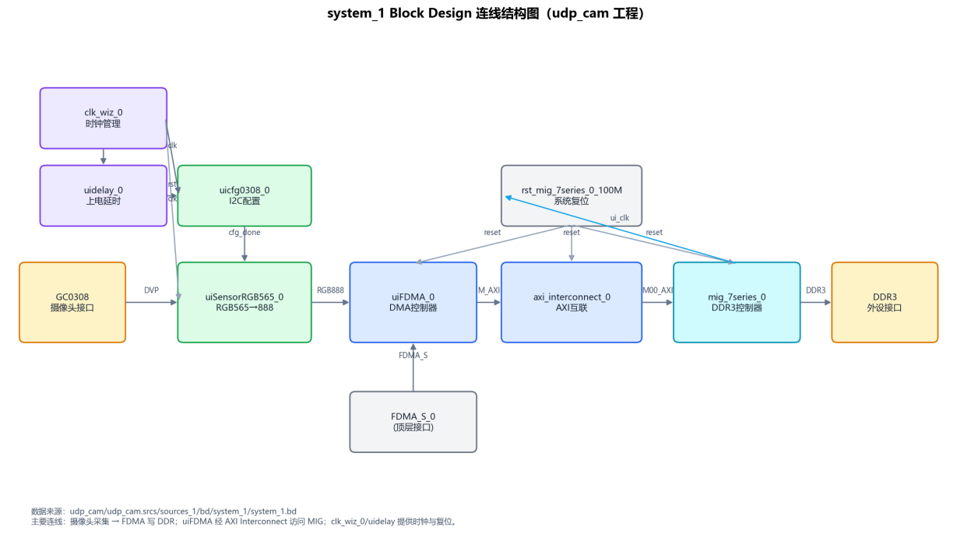
该图根据 system_1.bd 文件整理，展示了 clk_wiz_0、uidelay_0、uicfg0308_0、uiSensorRGB565_0、uiFDMA_0、axi_interconnect_0、mig_7series_0 等 IP 之间的主要连接关系。摄像头数据经 uiSensorRGB565_0 处理后进入 FDMA 通道，再经 AXI 总线写入 DDR3；读通道在顶层与 UDP 模块配合完成以太网发送。该 Block Design 是本次实践的核心硬件集成成果。
Block Design 文件为 udp_cam 工程中的 system_1.bd，图形化描述了各 IP 的实例化与连线关系。设计中实例化 clk_wiz_0、uidelay_0、uicfg0308_0、uiSensorRGB565_0、uiFDMA_0、rst_mig_7series_0_100M、mig_7series_0、axi_interconnect_0 等模块。uiFDMA_0 的 M_AXI 主口经 axi_interconnect_0 连接 mig_7series_0 的 S_AXI 从口，实现 FPGA 内部对 DDR3 的读写访问；FDMA_S_0 用户接口引出至顶层 master_ch 模块，用于与 UDP 发送逻辑对接。摄像头 I2C、DVP 数据、DDR3 及系统时钟复位均在 BD 中完成端口映射。下图给出依据 system_1.bd 整理的 Block Design 连线结构。
5. 约束文件
约束文件位于 udp_cam/uisrc/04_pin/fpga_pin.xdc，内容包括：FPGA 时钟、复位、LED、按键、摄像头 I2C、DDR3 引脚、RGMII 以太网引脚等。引脚分配严格依据开发板原理图，对 DDR 与 RGMII 等高速信号设置了合适的 IOSTANDARD 与驱动能力；I2C 信号配置为上拉输入，保证摄像头配置可靠。
- 设计源码
工程顶层为 udp_camera.v，内部例化 clk_wiz_0、uidelay、system_1（Block Design）及 master_ch 等模块。master_ch.v 实现包间隔控制、FDMA 读请求与 UDP 发送握手；master_wrapper.v 完成 MAC 与 UDP 协议栈互联。完整工程目录为 E:\FPGAcam\udp_cam，可在 Vivado 2019.2 中直接打开、综合、实现与下载。

四、实践成果与总结

对照实践目的与任务，本人在本次实训中完成的主要成果如下：（1）独立完成 udp_cam 工程创建、IP 配置、Block Design 搭建与 Bit 流生成；（2）实现 GC0308 摄像头 640×480 图像采集及 RGB565→RGB888 转换；（3）基于 FDMA+FDMA-DBUF 完成 DDR3 三缓冲帧存储；（4）实现 UDP/千兆以太网发送，上位机可接收并显示实时画面；（5）通过 ILA、VIO 等工具完成主要故障定位与参数调优。系统端到端联调通过，达到指导书规定的功能指标。
以下从硬件实物、Vivado 编译结果、联调过程及运行视频关键帧等方面，对最终实现效果进行图文说明。
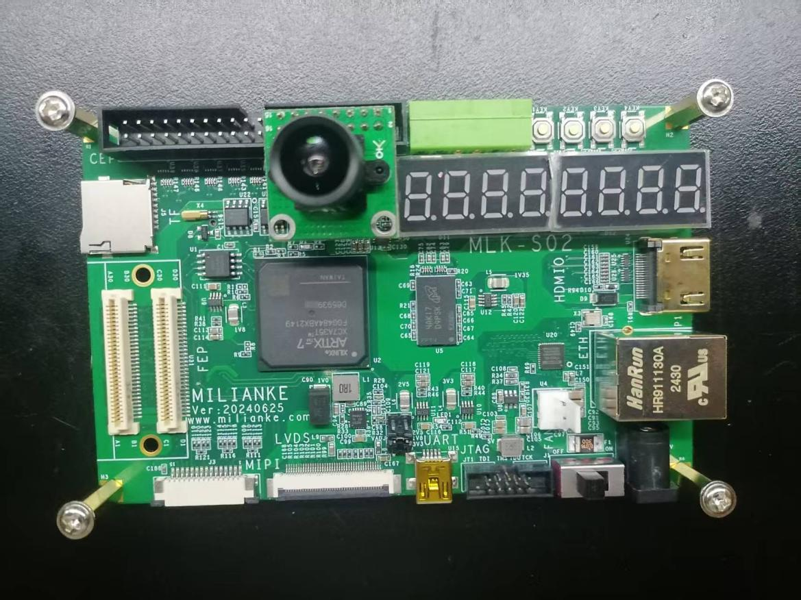
图7 米联客MLK-S02开发板实物（GC0308摄像头、YT8531网口、按键与数码管）
图为米联客 MLK-S02 开发板实物。板载 Xilinx XC7A35T FPGA、DDR3、YT8531 千兆以太网 PHY、HDMI、UART、SD 卡及扩展接口；顶部连接 GC0308 摄像头模块，右侧为 RJ45 网口。该硬件平台是本次 UDP 网络摄像头系统的物理载体。
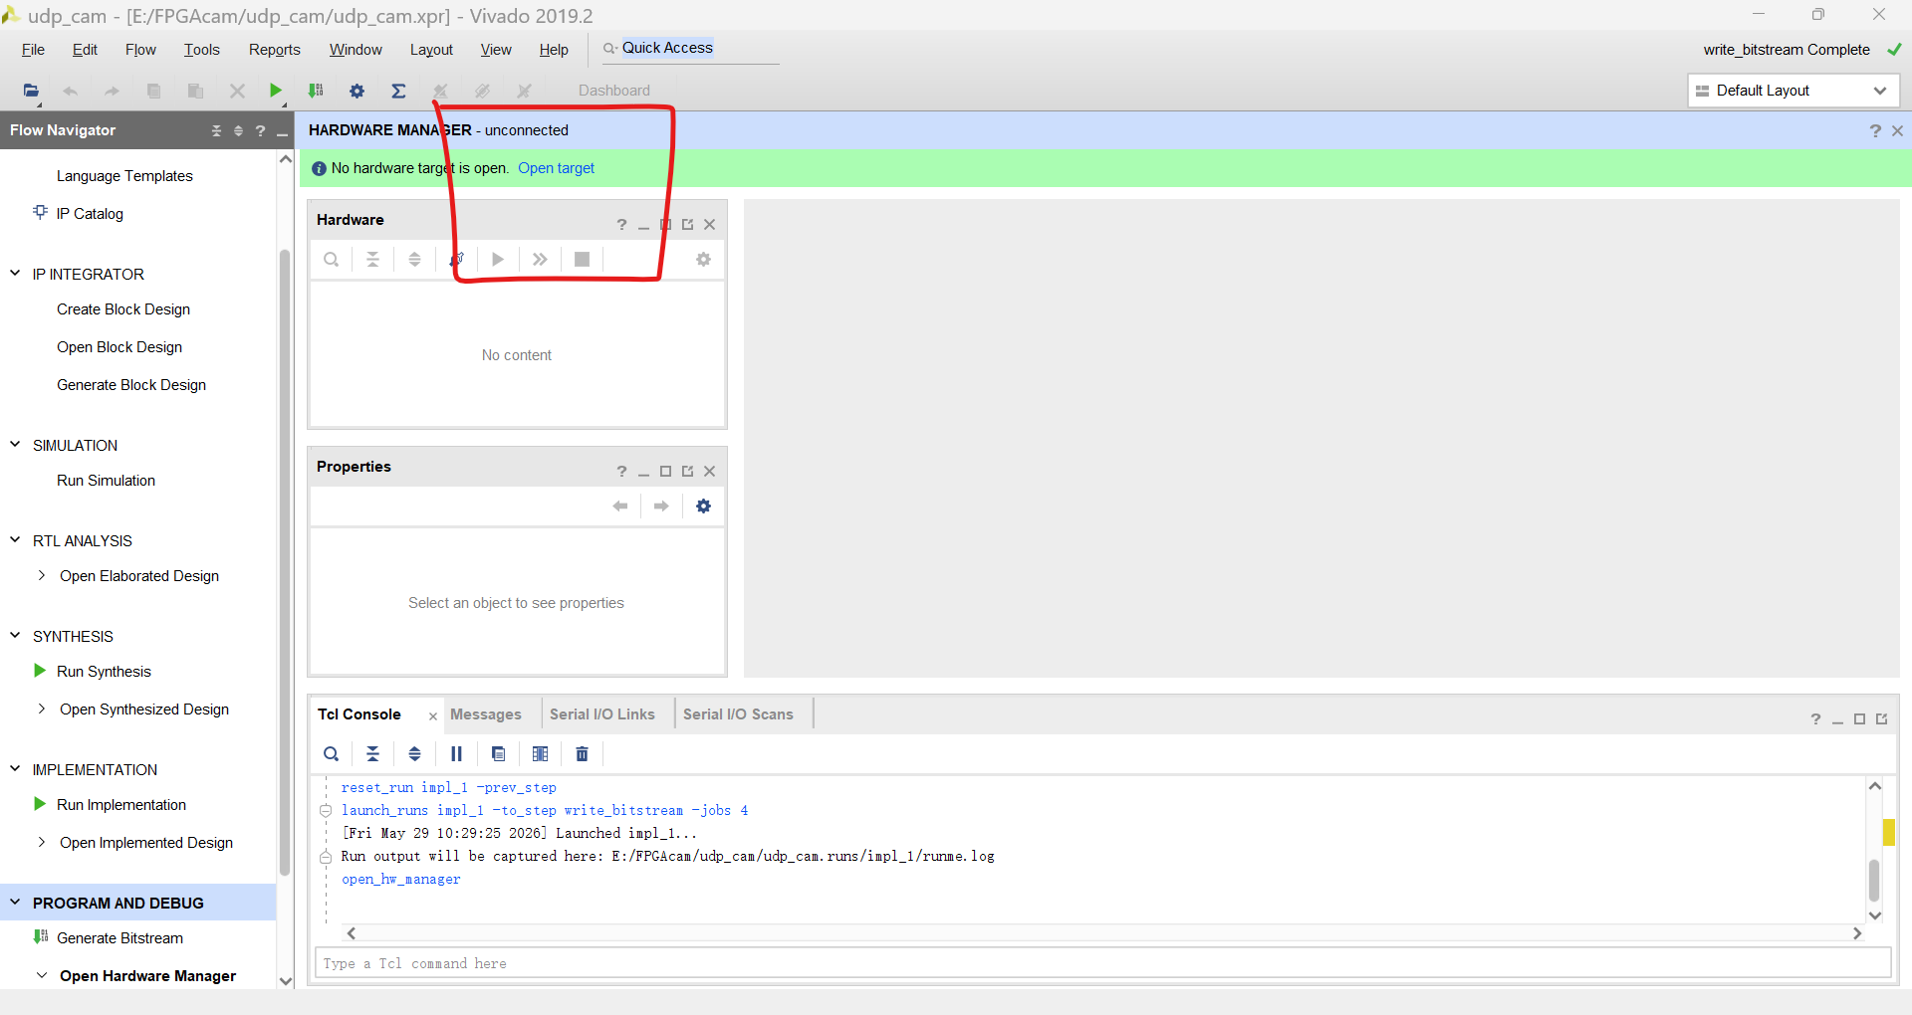
图8 Vivado综合实现并生成Bit流
图为 udp_cam 工程运行 launch_runs impl_1 -to_step write_bitstream 后成功生成 Bit 流的界面。右下角显示 write_bitstream Complete，说明综合、布局布线、时序检查均通过。此后即可在 Hardware Manager 中连接 JTAG，将 udp_camera.bit 下载至 FPGA 进行硬件验证。
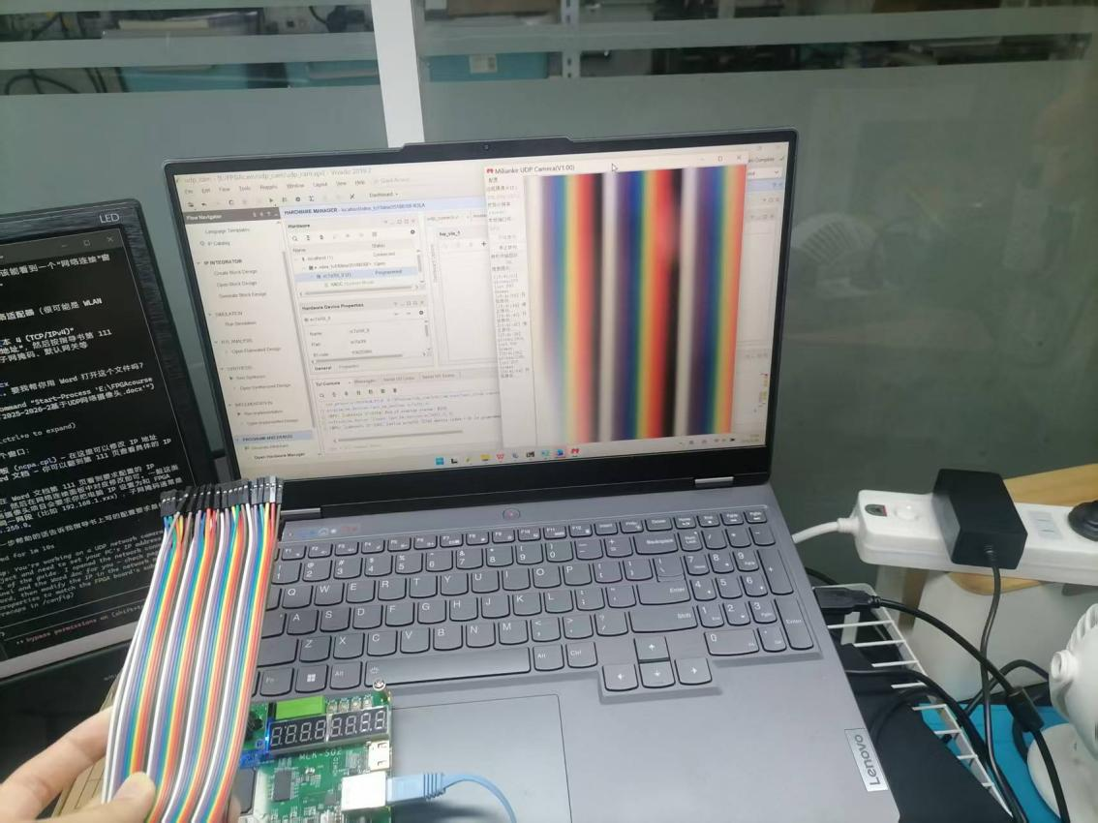
图9 开发板与上位机联调（测试画面）

图为系统联调阶段截图：开发板通过网线连接笔记本，Vivado 显示器件已编程。上位机软件首先接收到竖条彩条测试画面，说明 UDP 协议栈、MAC 层与 PHY 链路正常，为后续接入真实摄像头数据奠定了基础。此阶段主要验证网络通路，而非最终画质。
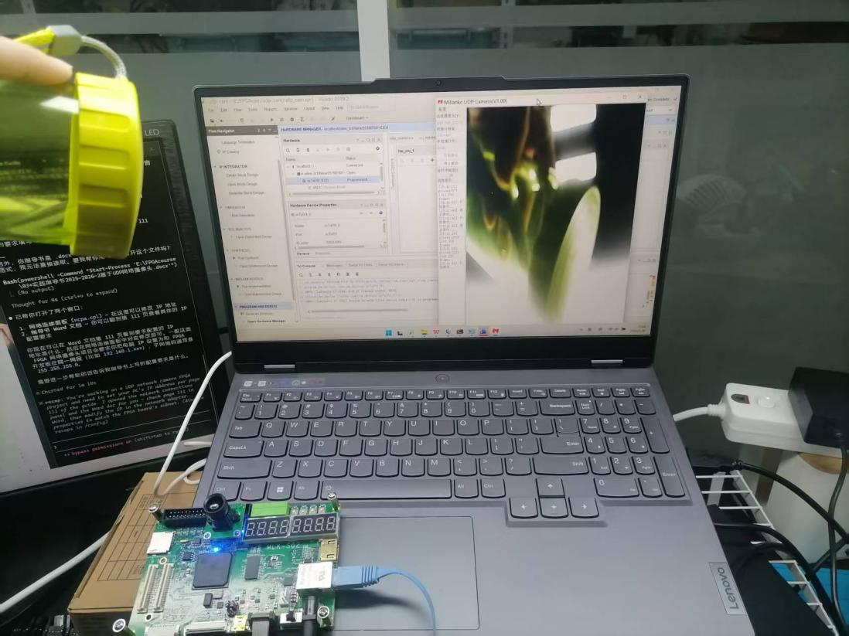
图10 上位机实时显示摄像头画面
图为联调成功后的实时显示效果：左侧为 Vivado Hardware Manager 显示 FPGA 已编程，右侧米联客 UDP Camera 软件窗口中可见摄像头实时画面。将物体置于镜头前，上位机画面能够同步变化，说明采集、缓存、UDP 传输与解码显示链路全部打通。网络采用点对点直连，PC 端 IP 为 192.168.137.1，FPGA 端为 192.168.137.2。
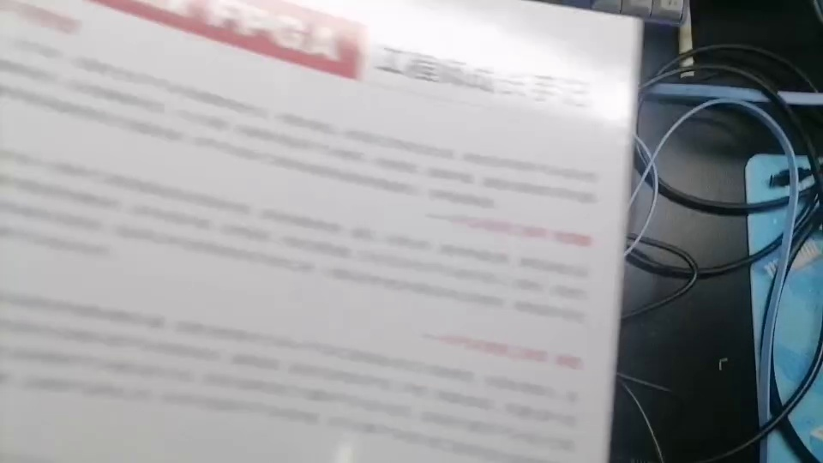
图11 实验视频关键帧1
图为实验现场录制视频提取的关键帧，记录了从 Bit 流下载、网络上电到上位机出图的全过程动态效果，可作为静态截图的补充，展示系统在实际运行中的连续性与稳定性。
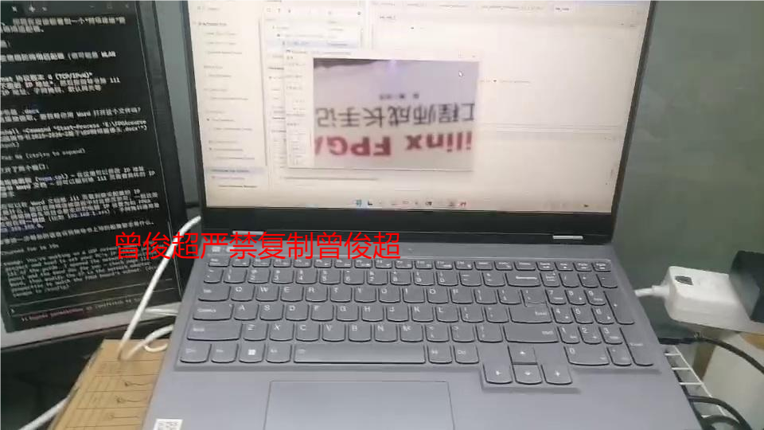
图12 实验视频关键帧2
图为实验现场录制视频提取的关键帧，记录了从 Bit 流下载、网络上电到上位机出图的全过程动态效果，可作为静态截图的补充，展示系统在实际运行中的连续性与稳定性。
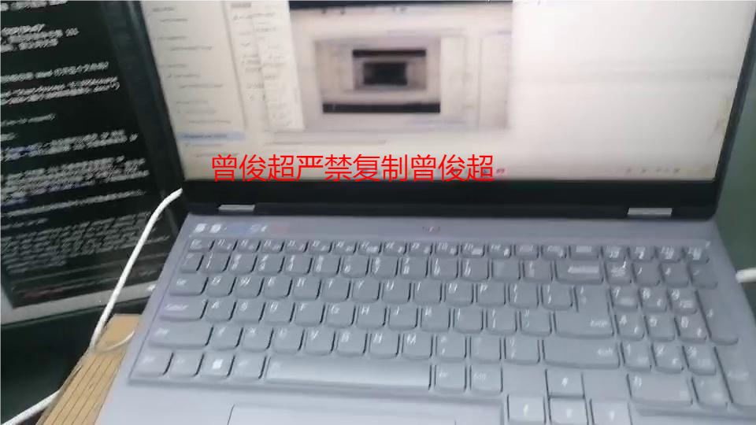
图13 实验视频关键帧3
图为实验现场录制视频提取的关键帧，记录了从 Bit 流下载、网络上电到上位机出图的全过程动态效果，可作为静态截图的补充，展示系统在实际运行中的连续性与稳定性。
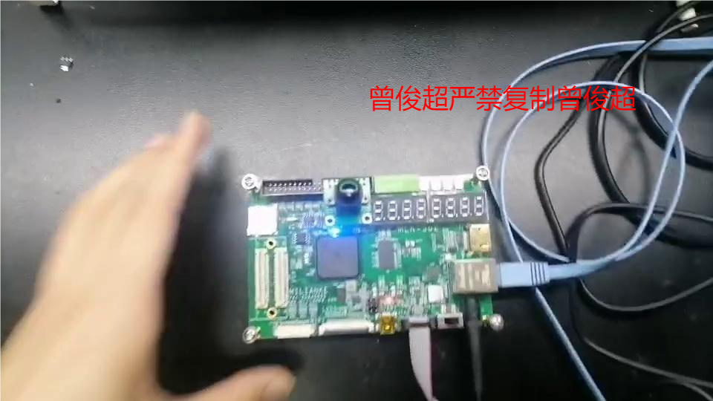
图14 实验视频关键帧4
图为实验现场录制视频提取的关键帧，记录了从 Bit 流下载、网络上电到上位机出图的全过程动态效果，可作为静态截图的补充，展示系统在实际运行中的连续性与稳定性。

五、 问题分析与解决方案
问题1：时钟域交叉导致 DDR 读写偶发异常，图像出现噪点或花屏。分析：通过 ILA 抓取 FDMA 读写握手信号与 MIG ui_clk 域信号，发现读写控制与 DDR 控制器 UI 时钟存在跨域竞争。解决：梳理各模块时钟关系，在必要位置增加异步 FIFO 缓冲，使用 MIG 提供的 ui_clk 作为关键数据通路时钟，并通过 Processor System Reset 保证复位释放顺序正确，问题得到解决。
问题2：UDP 发送速率过快，上位机丢包，画面卡顿或帧率不稳。分析：使用 Wireshark 观察 UDP 包间隔，发现发包频率超出上位机处理能力。解决：在 master_ch 中通过 VIO 动态调节 PACKET_INTERVAL，将间隔设为 300~400（对应约 10~15 fps），并增加 delay_cnt 计数控制 pkg_tx_en，使发送节奏与上位机接收能力匹配。
问题3：部分板卡摄像头 I2C 初始化失败，无法采集图像。分析：对比正常与异常板的 I2C 波形，发现 SCL 频率偏高且偶发无 ACK。解决：在 uicfg0308 中降低 I2C 时钟、增加应答检测；同时在 XDC 中为 SCL/SDA 配置上拉，重新下载后摄像头可稳定初始化。
问题4：以太网 PHY 偶发链路建立失败。分析：查阅 YT8531 手册，确认 PHY 上电后需要足够复位保持时间。解决：在 udp_camera 顶层增加 delay_cnt，待 clk_wiz_0 的 locked 有效并计数至约 100 个时钟周期后再释放 phy_rst_o，以太网链路建立成功率明显提高。
在实践过程中，本人遇到并解决了多个具有代表性的工程问题，这些问题涵盖了时序、协议、外设驱动与系统联调等方面，对理解 FPGA 系统设计方法具有重要参考价值。

六、 收获、体会与自我评估
在知识与技能方面，我熟悉了 Vivado 全流程开发，理解了 AXI4-FULL、AXI4-Lite、AXI4-Stream 三类总线的应用场景；掌握了状态机描述、跨时钟域处理、IP 核集成与 Block Design 图形化设计方法；能够使用 ILA 观察波形、使用 VIO 在线调参，具备初步的硬件调试能力。同时，通过阅读 XC7A35T、MT41K128M16JT-125、YT8531 等手册，提升了阅读英文技术文档和提取关键参数的能力。
在工程体会方面，我认识到 FPGA 项目不能只关注“代码能综合”，还必须考虑时钟、复位、约束、资源占用、时序裕量与可维护性。本项目中，三缓冲、位宽转换、PHY 复位延时等细节，往往比单一算法更影响最终效果。遇到问题时，与同学讨论、查阅米联客资料、回看指导书，往往能较快找到突破口。
在不足与改进方面，我对 Vivado 时序报告的理解仍不够深入，面对多时钟域设计时，尚不能完全独立分析建立/保持时间违例；调试初期缺乏“先定位链路、再逐段排查”的系统方法，浪费了一些时间；对 UDP/IP 协议栈内部机制理解仍较浅。今后将加强时序分析学习，养成边实验边记录的习惯，并尝试在现有系统上提高分辨率、增加简单图像处理功能或探索 TCP 可靠传输方案。
通过为期三周的 FPGA 综合项目实训，我对“软硬结合、模块协同、逐步验证”的工程方法有了更深刻的认识。以下从知识技能收获、实践体会、不足之处与改进方向等方面进行总结。

- 教师评价

